北京石油化工学院创新创业项目系统
指导教师操作简易流程
1、老师在浏览器地址输入网址http://222.31.135.13/cxxl/，用自己的账号登录大学生创新训练智能管理系统申请项目，登录后可修改自己的个人密码和补充自己的详细信息。如图1所示。
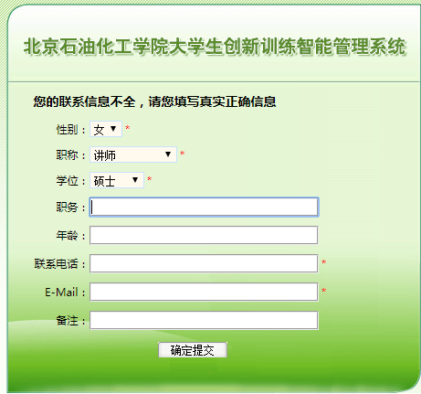
图1
2、教师登录后在【申报/提交选题】菜单下申报选题，点击“添加”按钮添加选题。如图2所示：
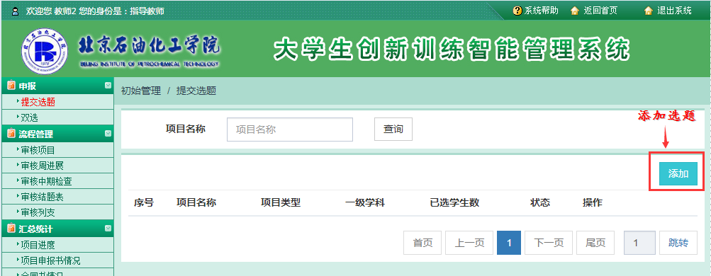
图2
3、系统管理员审核通过后，由指导教师选择项目的参与学生。点击“更多-选择学生”进入选择学生界面，查看选择本选题的学生。如图3所示。点击“更多-申请理由”，可以查看学生申请加入项目的申请理由；点击“更多-查看选题”，可以查看选题内容；点击“同意”，即同意该学生参与项目；点击“不同意”，即不同意该学生参与项目。如图4所示。选择学生完毕后，点击“更多-确认选题”，确认最终选题，指导教师无法再添加或删除学生。
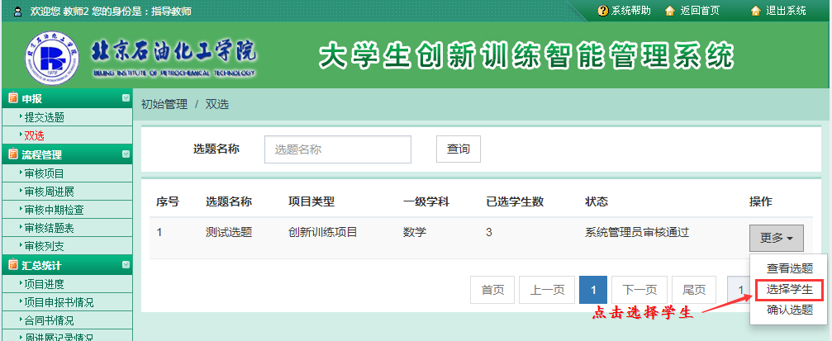
图3
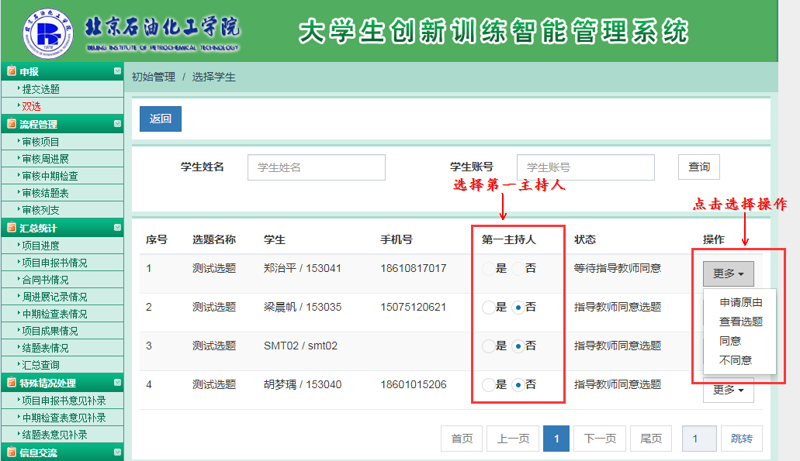
图4
4、学生提交项目后，点击“审核【未审】”，审核项目申报书。如图5所示。
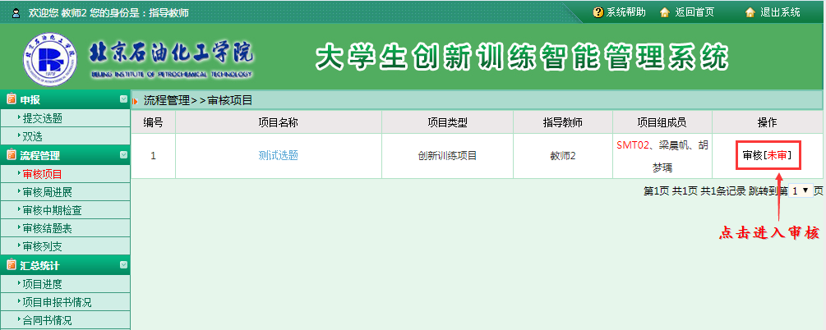
图5

说明：
各位老师、同学：
在win 7 和 Win 10等操作系统上用IE9.0、IE10.0和IE11.0打开应用系统的相关页面进行浏览时，界面会出现显示不完整的问题，主要原因：浏览器的各个版本的兼容性不一致。
建议使用IE8.0以上版本浏览器、360浏览器极速模式、谷歌浏览器。

